今日动态
2026.3.26
一、晨间游戏活动
宝宝们入园后进行了自主游戏，游戏活动有娃娃家（小厨房、卧室）、室内滑滑梯、生活区、建构区（桌面建构、地面建构）、艺术区、感官区。
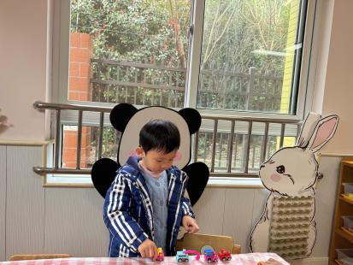 | 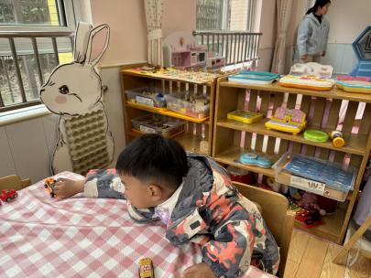 | 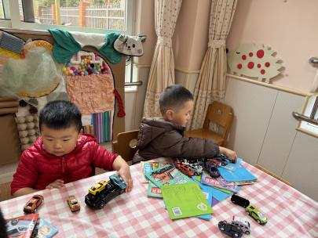 | 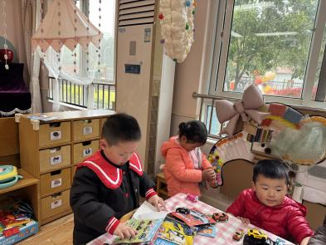
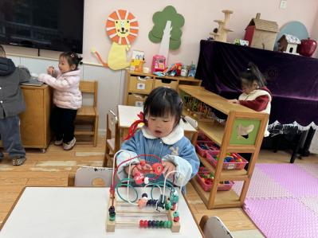 | 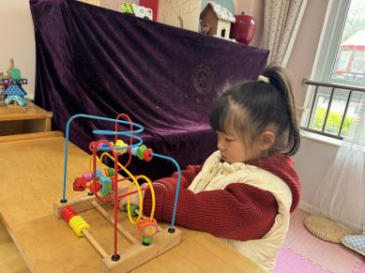 | 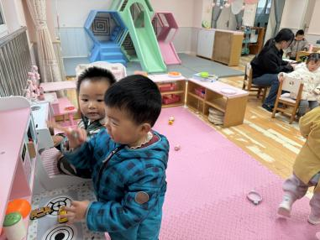 | 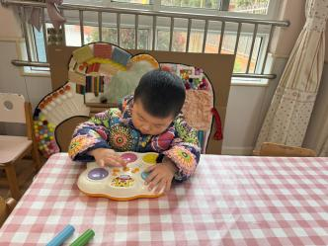

二、音乐活动：大风来了
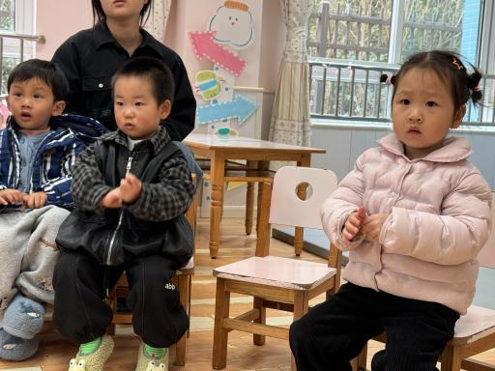 | 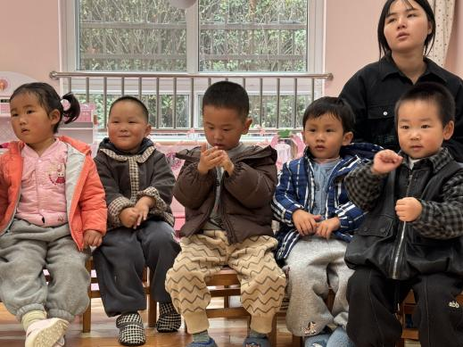 | 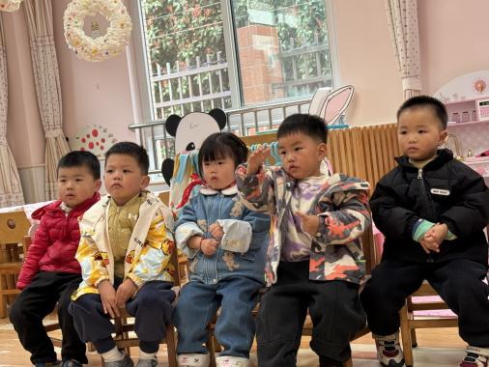
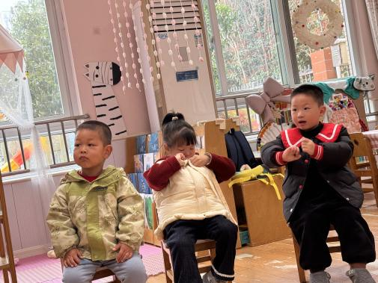 | 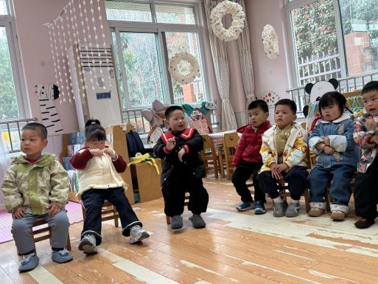 | 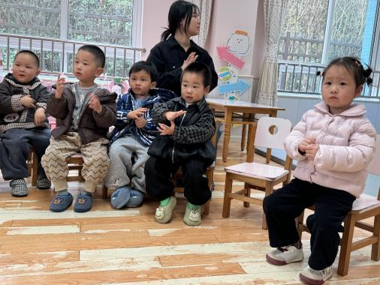

三、一日生活
宝宝 |  | 生活活动
姓名 | 入园情绪 | 上午点心 | 午餐 | 午睡 | 下午点心 | 大便
宗羽彤 | 一整天情绪都很好。 | 鲜牛奶 ×  鸽子蛋√ | 麦片饭 √  红汤鳕鱼 √（一半）  菠菜炒蘑菇√  香菜鸭血牛肉丸汤√ | 12：50前入睡。 | 香菇鲜肉烧卖√  缤纷水果茶× | 无
郭沐辰 | 上午入园时情绪不佳，后面慢慢缓解，开始游戏。 | 鲜牛奶 √  鸽子蛋√ | 麦片饭 √  红汤鳕鱼 √  菠菜炒蘑菇√  香菜鸭血牛肉丸汤√ | 12：50前入睡。 | 香菇鲜肉烧卖√（少量）  缤纷水果茶× | 无
栾树洋 | 一整天情绪都很好。 | 鲜牛奶 √  鸽子蛋√ | 麦片饭 √  红汤鳕鱼 √  菠菜炒蘑菇√  香菜鸭血牛肉丸汤√ | 12：50前入睡。 | 香菇鲜肉烧卖√  缤纷水果茶√ | 无
魏思淼 | 一整天情绪都很好。 | 鲜牛奶 √  鸽子蛋√ | 麦片饭 √  红汤鳕鱼 √  菠菜炒蘑菇√  香菜鸭血牛肉丸汤√ | 13：40左右入睡。 | 香菇鲜肉烧卖√  缤纷水果茶√（少量） | 无
何知礼 | 大部分时间情绪很好，偶尔会想家人。 | 鲜牛奶 √  鸽子蛋√ | 麦片饭 √  红汤鳕鱼 √  菠菜炒蘑菇×  香菜鸭血牛肉丸汤√ | 13：40左右入睡。 | 香菇鲜肉烧卖√  缤纷水果茶√（少量） | 无
陈科豪 | 一整天情绪都很好。 | 鲜牛奶 √  鸽子蛋√ | 麦片饭 √  红汤鳕鱼 √  菠菜炒蘑菇√  香菜鸭血牛肉丸汤√ | 13：20前入睡。 | 香菇鲜肉烧卖√  缤纷水果茶√ | 无
恽泽宇 | 上午入园时情绪不佳，后面慢慢缓解，开始游戏。 | 鲜牛奶 √（少量）  鸽子蛋√（少量） | 麦片饭 √  红汤鳕鱼 √  菠菜炒蘑菇√  香菜鸭血牛肉丸汤× | 13:00入睡。 | 香菇鲜肉烧卖×  缤纷水果茶× | 无
刘芸川 | 一整天情绪都很好。 | 鲜牛奶 √  鸽子蛋√ | 麦片饭 √  红汤鳕鱼 √  菠菜炒蘑菇√（一半）  香菜鸭血牛肉丸汤√ | 12：20前入睡。 | 香菇鲜肉烧卖√  缤纷水果茶√（少量） | 无
项 琰 | 一整天情绪都很好。 | 鲜牛奶 ×  鸽子蛋× | 麦片饭 √  红汤鳕鱼 √  菠菜炒蘑菇√  香菜鸭血牛肉丸汤√ | 13：20前入睡。 | 香菇鲜肉烧卖√  缤纷水果茶√（少量） | 无
顾凡橙 | 请假 |  |  |  |  | 无
蔡逸凡 | 请假 |  |  |  |  | 无
周洵墨 | 一整天情绪都不佳，一直哭闹，中午抱在手上睡觉，休息了四十分钟。 | 鲜牛奶 √  鸽子蛋√ | 麦片饭 √  红汤鳕鱼 √（一半）  菠菜炒蘑菇√  香菜鸭血牛肉丸汤√ | 12：50前入睡。 | 香菇鲜肉烧卖√  缤纷水果茶√（少量）
徐逸安 | 早晨来园时哭了一会儿，后来情绪都很好 | 鲜牛奶 √  鸽子蛋√ | 麦片饭 √  红汤鳕鱼 （不能吃鱼）  菠菜炒蘑菇×  香菜鸭血牛肉丸汤√ | 12：50前入睡。 | 香菇鲜肉烧卖√  缤纷水果茶√（少量） | 无
虞浩天 | 早晨来园时哭了一会儿，后来情绪都很好。一整天情绪都很好。 | 鲜牛奶 √  鸽子蛋√ | 麦片饭 √  红汤鳕鱼 √  菠菜炒蘑菇√  香菜鸭血牛肉丸汤√ | 12：20前入睡。 | 香菇鲜肉烧卖√  缤纷水果茶√（少量） | 无
张乐瑶 | 早晨来园时哭了一会儿，后来情绪都很好。 | 鲜牛奶 √  鸽子蛋√ | 麦片饭 √  红汤鳕鱼 √  菠菜炒蘑菇×  香菜鸭血牛肉丸汤√ | 回家了
徐安芮 | 一整天情绪都很好。 | 鲜牛奶 √  鸽子蛋√ | 麦片饭 √  红汤鳕鱼 √  菠菜炒蘑菇√  香菜鸭血牛肉丸汤√ | 12：20前入睡。 | 香菇鲜肉烧卖√  缤纷水果茶√（少量）

